**МИНОБРНАУКИ РОССИИ**

**САНКТ-ПЕТЕРБУРГСКИЙ ГОСУДАРСТВЕННЫЙ**

**ЭЛЕКТРОТЕХНИЧЕСКИЙ УНИВЕРСИТЕТ**

**«ЛЭТИ» ИМ. В.И. УЛЬЯНОВА (ЛЕНИНА)**

**Кафедра САПР**

**ОТЧЕТ**

**по лабораторной работе № 7**

**по дисциплине "Базы данных"**

**Тема: "Использование представлений"**

|  |  |  |
| --- | --- | --- |
| Студенты гр. 2311 |  | Завьялов Н.С. |
|  |  | Князев И.М. |
| Преподаватель |  | Новакова Н.Е. |

Санкт-Петербург

2024

*Цель работы:* научиться писать и применять представления.

*Используемая база данных:* AdventureWorks.

**Упражнение 1 – создание представления.**  
Запрос 1. Создание нового представления HumanResources.vEmployeeDetails.

USE [AdventureWorks]

GO

CREATE VIEW [HumanResources].[vEmployeeDetails]

WITH SCHEMABINDING

AS

SELECT

e.[EmployeeID]

,c.[Title]

,c.[FirstName]

,c.[MiddleName]

,c.[LastName]

,c.[Suffix]

,e.[Title] AS [JobTitle]

,c.[Phone]

,c.[EmailAddress]

,c.[EmailPromotion]

,a.[AddressLine1]

,a.[AddressLine2]

,a.[City]

,sp.[Name] AS [StateProvinceName]

,a.[PostalCode]

,cr.[Name] AS [CountryRegionName]

,c.[AdditionalContactInfo]

FROM [HumanResources].[Employee] e

INNER JOIN [Person].[Contact] c

ON c.[ContactID] = e.[ContactID]

INNER JOIN [HumanResources].[EmployeeAddress] ea

ON e.[EmployeeID] = ea.[EmployeeID]

INNER JOIN [Person].[Address] a

ON ea.[AddressID] = a.[AddressID]

INNER JOIN [Person].[StateProvince] sp

ON sp.[StateProvinceID] = a.[StateProvinceID]

INNER JOIN [Person].[CountryRegion] cr

ON cr.[CountryRegionCode] = sp.[CountryRegionCode]

Результаты выполнения запроса

Commands completed successfully.

Completion time: 2024-10-22T21:11:39.9174416+03:00

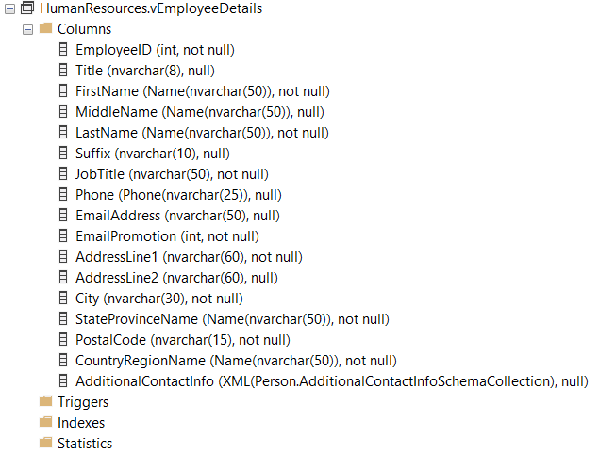

Запрос 2. Проверка работы представления.

Use AdventureWorks

SELECT * FROM

[HumanResources].[vEmployeeDetails]

Результаты выполнения запроса

Commands completed successfully.

Completion time: 2024-10-22T21:11:39.9174416+03:00

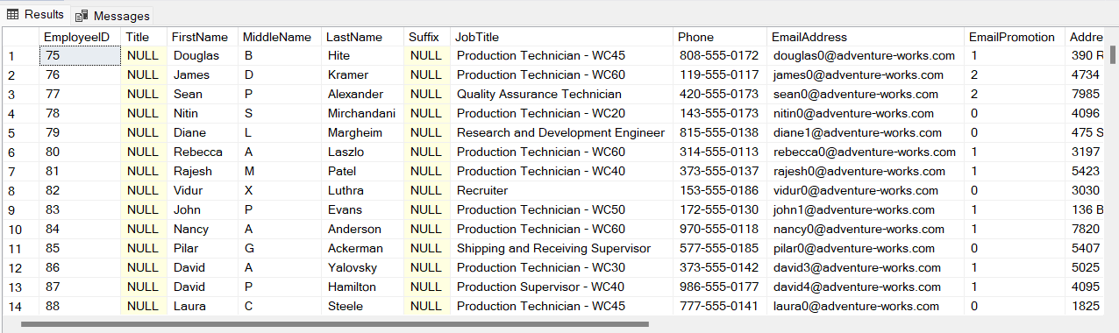

**Упражнение 2 – создание индексированного представления.**  
Запрос 1.

USE AdventureWorks

GO

CREATE UNIQUE CLUSTERED INDEX IX_vEmployeeDetails

ON HumanResources.vEmployeeDetails (EmployeeID)

Результаты выполнения запроса

Commands completed successfully.

Completion time: 2024-10-23T12:13:12.1974585+03:00

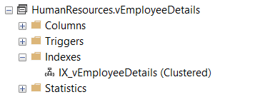

**Упражнение 3 – просмотр системной информации о представлениях.**  
Запрос 1. Просмотреть зависимости представлений от других объектов базы данных AdventureWorks с помощью системной хранимой процедуры sp_depends.

USE AdventureWorks;

GO

EXEC sp_depends @objname = N'HumanResources.Employee';

Результаты выполнения запроса

В текущей базе данных на заданный объект ссылается следующее:

Completion time: 2024-10-23T13:10:16.9637114+03:00

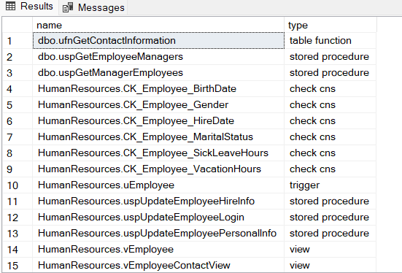

Запрос 2. Просмотреть программный код созданного в предыдущем упражнении представления с помощью хранимой процедуры sp_helptext.

USE AdventureWorks;

GO

sp_helptext N'HumanResources.vEmployeeDetails';

GO

Результаты выполнения запроса

Commands completed successfully.

Completion time: 2024-10-23T13:12:47.5598872+03:00

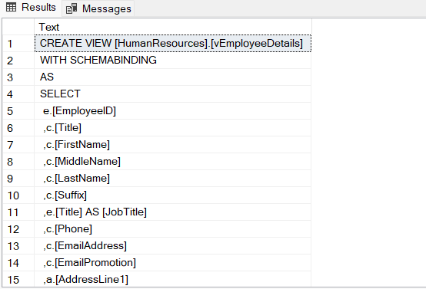

**Вывод**

В ходе выполнения лабораторной работы мы научились писать и применять представления.

Для создания нового представления в базе данных мы использовали CREATE VIEW, во время выполнения которой есть возможность добавить параметр SCHEMABINDING. Этот параметр необходимо указывать при создании индексированного представления.

Также во время выполнения работы была использована команда CREATE UNIQUE CLUSTERED INDEX, которая применяется для создания индексированного представления.

Ограничения в SQL — это виртуальная таблица, содержимое которой определяется запросом.

Ознакомились с системными хранимыми процедурами sp_helptext и sp_depends. Просмотреть зависимости представлений от других объектов базы данных можно с помощью sp_depends. Просмотреть программный код представления можно с помощью sp_helptext.